cookie是什么？

在java中Cookie是一种会话技术

通常，在浏览器第一次访问服务器（如登录）的时候，由服务器创建cookie，举例：
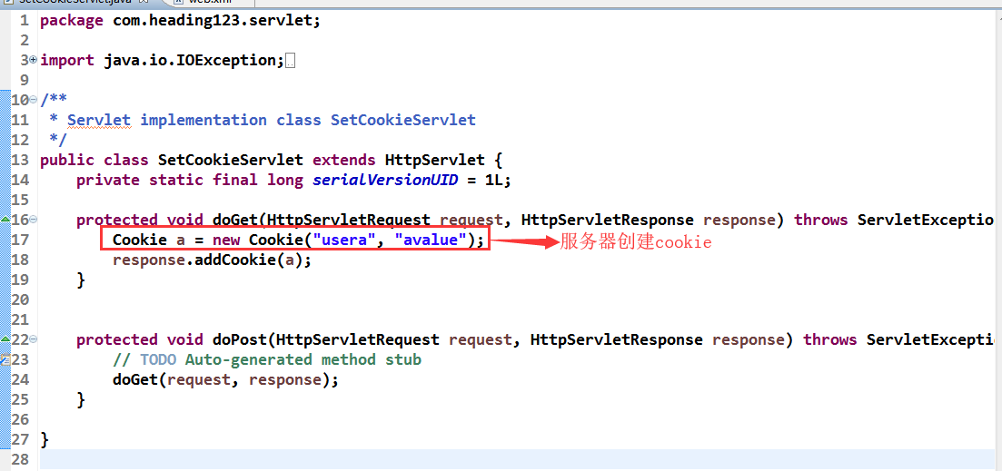

服务器创建cookie后，通过设置响应头，把cookie写入到浏览器
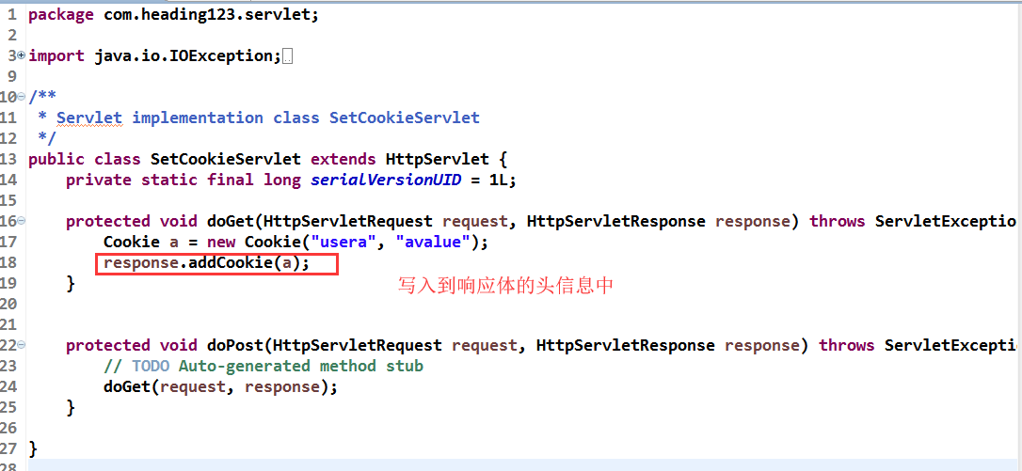

浏览器在接收到响应的cookie后，把cookie给保存在浏览器的cookie模块中，举例：
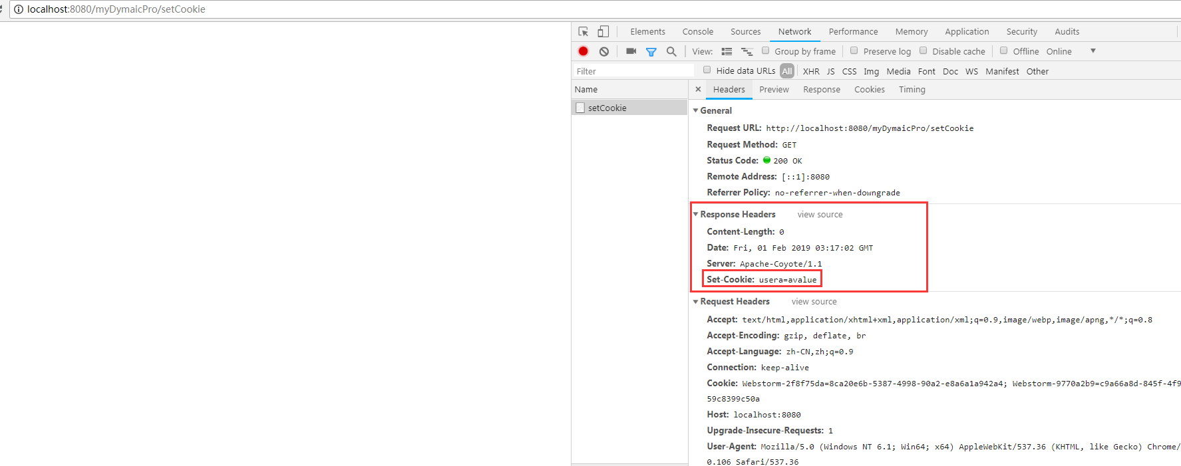
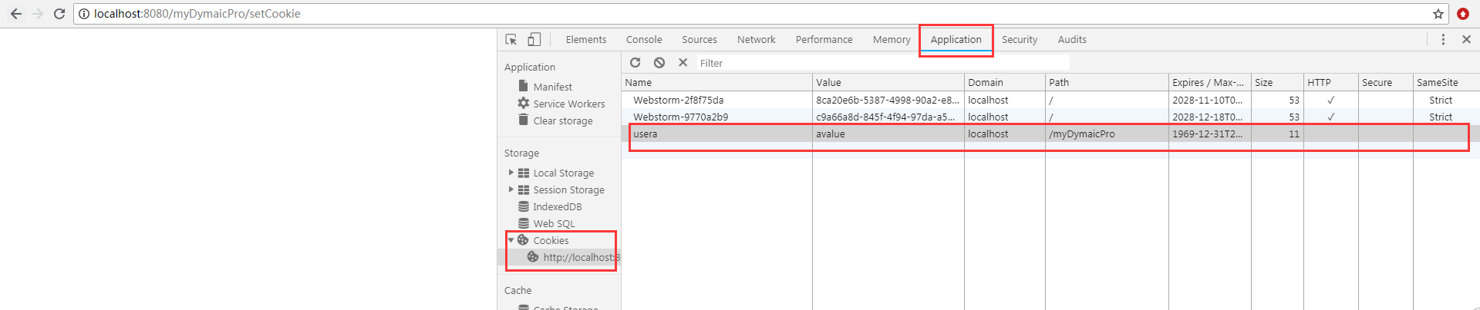

在之后的每次向服务器的请求中，都会携带这些cookie，举例：
在这里为了演示另外一个问题，所以我新建了一个servlet,请求路径有刚才的
http://localhost:8080/myDymaicPro/setCookie
替换成了
http://localhost:8080/myDymaicPro/withCookie
结果我们可以看到，向服务器发送请求的时候，也携带了刚才的cookie,如下：
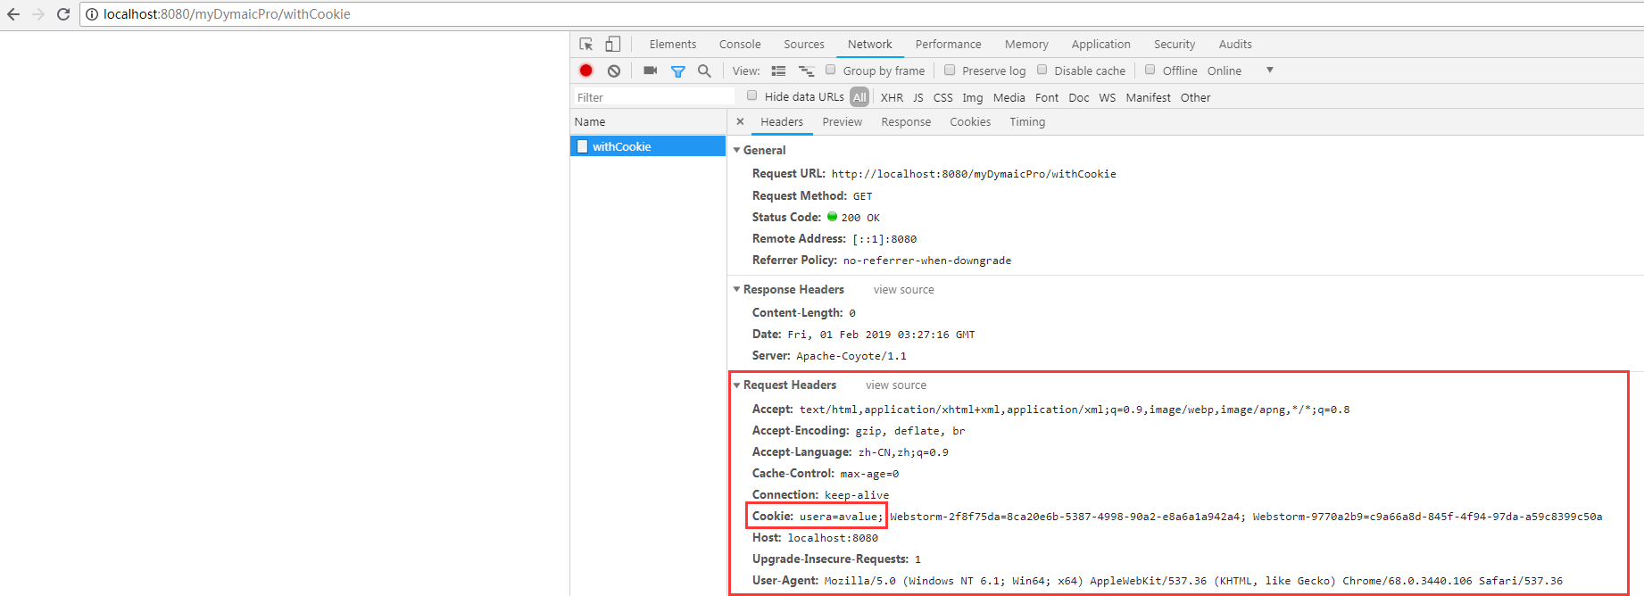

但是有一定的携带规则，规则就是：
当访问的url包含cookie的path的时候就会携带这个cookie，否则不会携带

举例：
我再这里设置cookie的path路径为/myDymaicPro/aa
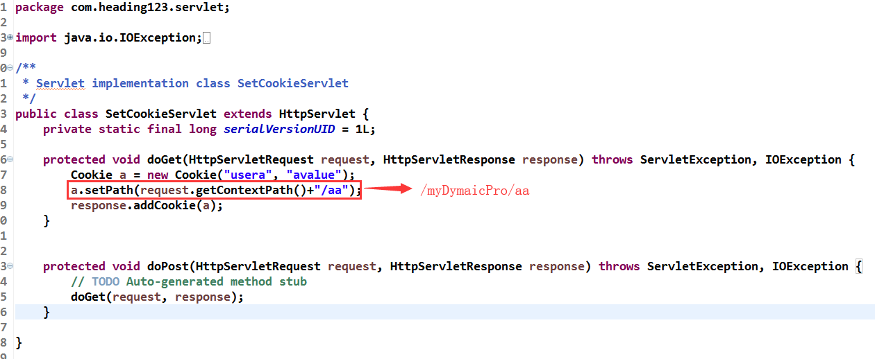
然后我再去浏览器请求
http://localhost:8080/myDymaicPro/withCookie
由于这个路径不包含/myDymaicPro/aa，所以不会携带刚才的cookie,也就是auser

服务器在收到请求的cookie后，通过解析cookie，从而来判断用户请求的合法性，举例：
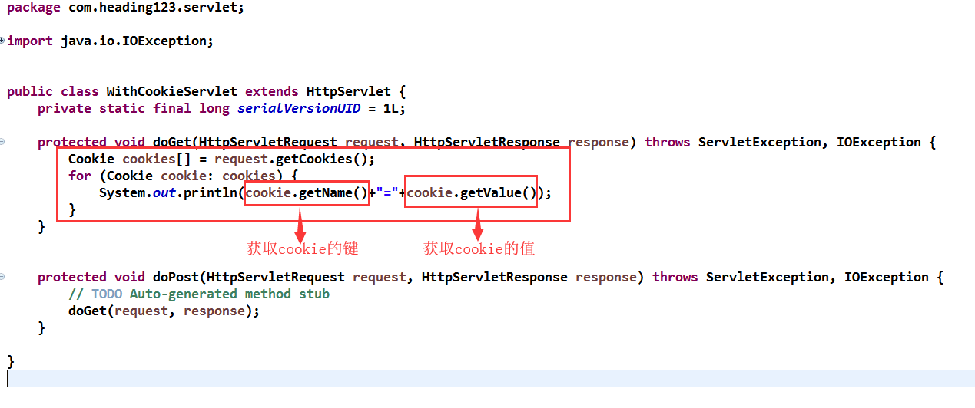

在这里讲一下设置cookie的有效期
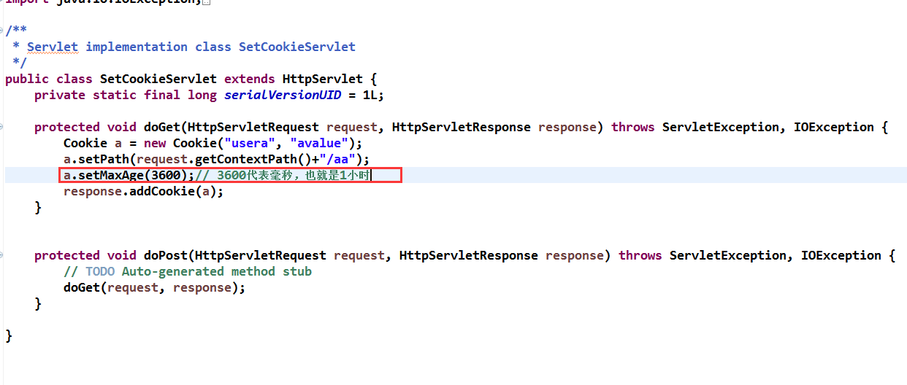

cookie的注意点

不支持中文

不能跨浏览器

